**Tp Modulación**

1. Este seria el grafico copiado del ejemplo que nos da el tp sobre el canal donde pasaría el sonido de la voz. El cual se encuentra en la frecuencia de los 20 Hz a los 30 Hz.

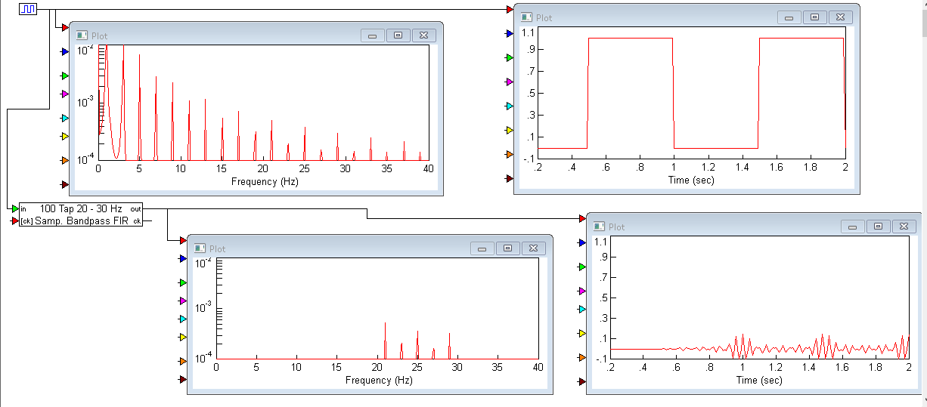

En los gráficos podemos ver que tenemos 2 gráficos que no pasan por el filtro de 20Hz a 30Hz y 2 gráficos que si pasan por el mismo. En ellos se puede observar que el filtro genera diferencias entre los mismos. En el grafico de frecuencia de arriba el cual no pasa por el filtro tiene su fundamental más sus armónicas desde el 0 hasta los 40Hz.

El de abajo pasa por el filtro el cual da un ancho de banda de 10Hz entre los 20Hz a los 30Hz. En este se puede apreciar que solo tiene su fundamental y sus armónicas en el rango de este ancho de banda, siendo idéntico en medidas al de arriba.

En los gráficos de tiempo podemos observar que el grafico de arriba, el cual no pasa por el filtro, tiene una señal de 1Hz la cual solo tiene una amplitud pico positiva. En el gráfico de abajo, que si pasa por el filtro, se puede ver que el pico de amplitud positiva es mucho menor que el del grafico de arriba y también que el grafico de abajo tiene amplitud pico negativa.

1. En este punto nos dan que la onda portadora:

Vd = sen (x) + (1/3) sen (3x) + (1/5) sen (5x)

Siendo que nos da el siguiente grafico

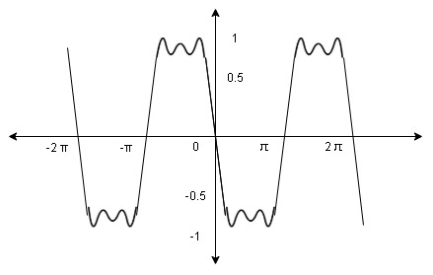

Luego se nos da la onda portadora Vp siendo este sen(10x)

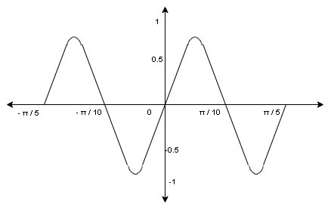

Sacado del WolframAlpha nos queda la siguiente señal Vask = Vd * Vp

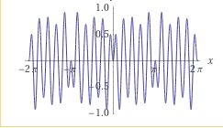

1. Logrando recrear las señales que señala el PDF

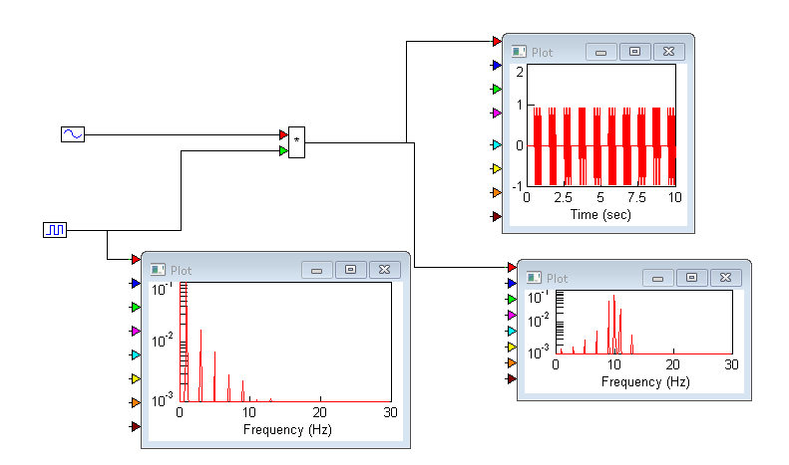

Forma de onda del generador de onda cuadrada en 1Hz

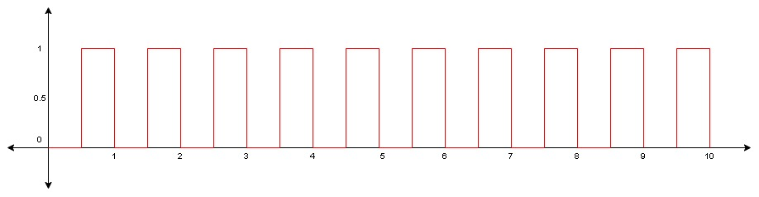

Forma de onda del generador de onda cuadrada en 2Hz

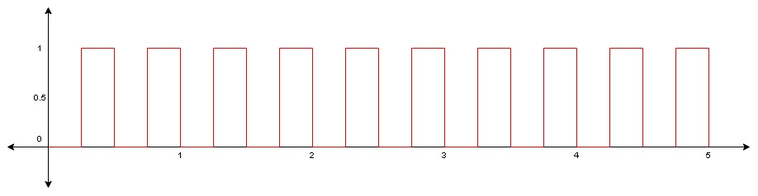

Espectro del generador de onda cuadrada en 1Hz

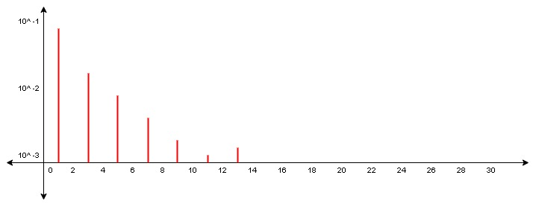

Espectro del generador de onda cuadrada en 2Hz

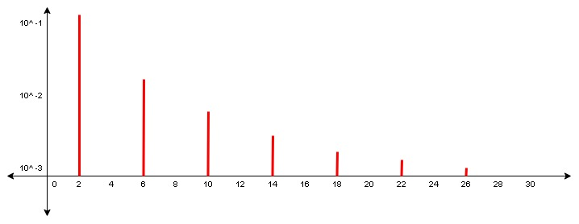

Forma de onda de salida del multiplicador en 1Hz

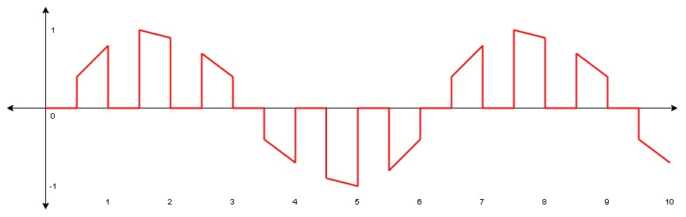

Forma de onda de salida del multiplicador en 2Hz

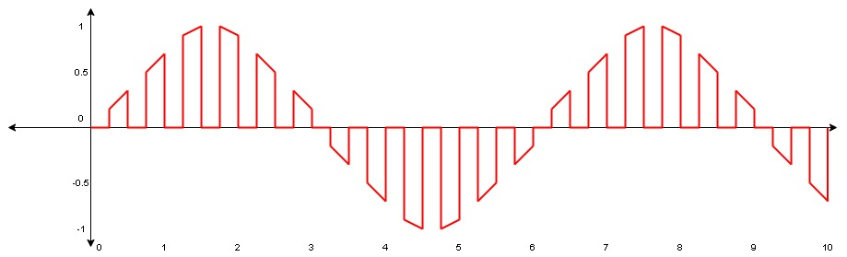

Espectro de salida del multiplicador en 1Hz

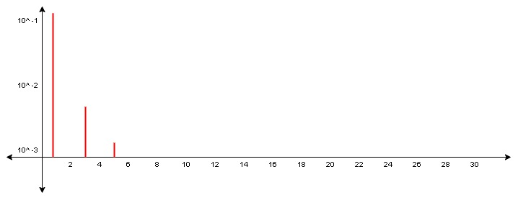

Espectro de salida del multiplicador en 2Hz

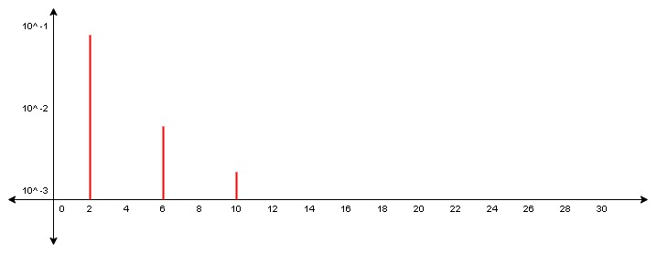

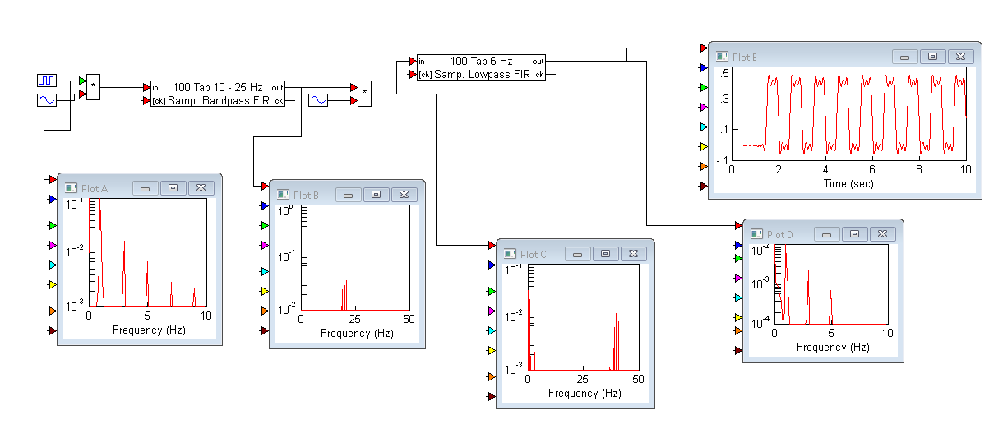

Plot A: En este plot podemos observar el espectro de como sale la frecuencia directamente del generador de onda cuadrada de 1Hz. Este tiene su fundamental y 4 armónicos.

Plot B: En este plot podemos ver la frecuencia luego de pasar por el filtro que da un ancho de banda de 15Hz que van desde los 10Hz a los 15Hz. Del filtro solo sale un armónico.

Plot C: En este plot luego de pasar el primer filtro usamos otra portadora de 20Hz con un multiplicador y de ahí tomamos el espectro de la frecuencia. Podemos observar que el armónico esta por encima de los 25Hz cosa que no era así antes del canal y el multiplicador.

Plot D: En este plot podemos ver que el espectro de la frecuencia ya salió del filtro receptor. En este vemos que tiene su fundamental y 2 armónicos más.

Plot E: En este plot vemos como se genera una onda semi cuadrada, la cual es en definitiva la señal recuperada. Podemos observar que la frecuencia es de 2Hz.

Cambiamos la frecuencia de 1Hz a 2Hz y vamos a ver como se modifican.

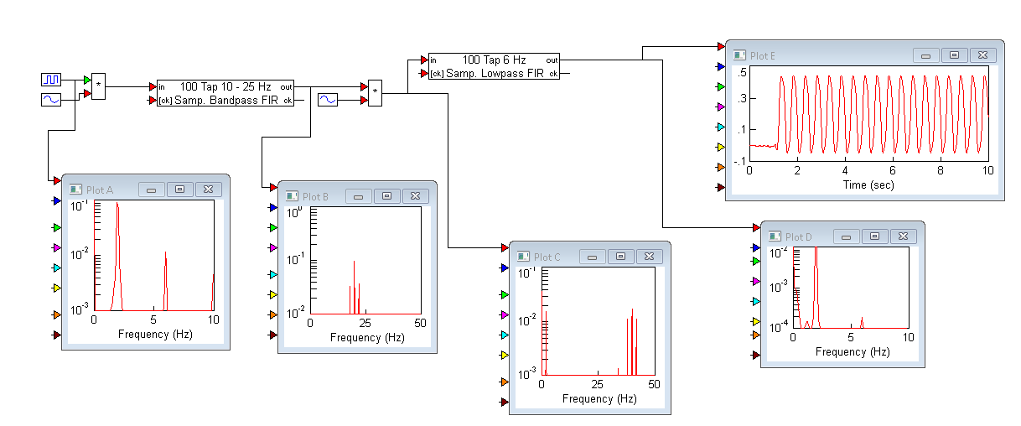

Plot A: En este plot, el cual sabemos que sale directamente de la onda cuadrada directamente, podemos ver que tiene una fundamental que mide lo mismo pero tiene menos armónicas.

Plot B: En este plot podemos notar que el espectro de la frecuencia es muy parecido, mas no es idéntica. La diferencia se da en la intensidad de la misma.

Plot C: En este plot podemos observar lo mismo, espectros de frecuencia similares, pero de mayor intensidad.

Plot D: En este plot podemos ver que esta la misma fundamental pero menos armónicas.

Plot E: Se puede observar que al salir la señal receptora deja de ser semi cuadrada para parecer una más sinusoidal, aunque podemos observar que se mantiene la misma frecuencia de 2Hz.